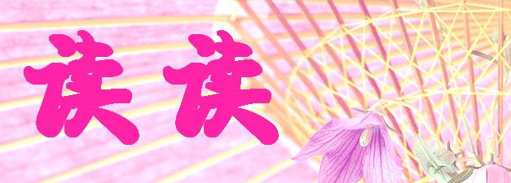
2011届高考语文复习三轮冲刺备考套餐（二十二）
容人之长。人都有自己的长处，有的人能歌善舞，有的人文笔一流，有的人耳聪目明，有的人胆大心细……反正，“天生我材必有用”。容人之长，就是要懂得欣赏和悦纳，而不是嫉妒和仇恨。这样，心才能平，气才能静。都说“人比人，比死人”，其实，比死也活该，谁叫你和别人比呢？如果说你不容，别人的长就变短，不容倒还有几分意义，可你再怎么不容，长的照样长，短的依旧短，不容也无用。与其把时间和精力浪费在无聊的争比上，不如修心养性，提升自我。
容人之功。心胸狭窄的人，对别人的成功，往往耿耿于怀，甚至咬牙切齿。这实际上是嫉贤妒能、嫉名妒利的心理在作怪。这种人，要么眼红别人得的好处多，要么害怕别人有了功自己受威胁，所以总不能坦然面对别人的成功。其实，冷静想想，如果别人如己、胜己，是靠努力、实力和机遇而成功的，有什么不能容？如果别人逊己、劣己，是靠投机、使诈和关系而获胜，岂不更可容？前者是名至实归，后者是徒有虚名，哪一个都可以容。容，则心宽体胖；不容，则心劳日拙。
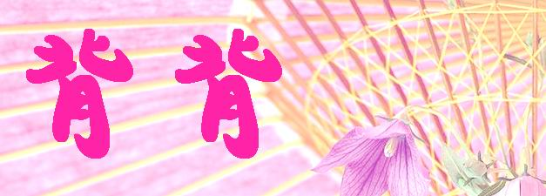
千古江山，英雄无觅孙仲谋处。舞榭歌台，风流总被雨打风吹去。斜阳草树，寻常巷陌，人道寄奴曾住。想当年，金戈铁马，气吞万里如虎。 元嘉草草，封狼居胥，赢得仓皇北顾。四十三年，望中犹记，烽火扬州路。可堪回首，佛狸祠下，一片神鸦社鼓。凭谁问：廉颇老矣，尚能饭否？——辛弃疾《永遇乐 京口北固亭怀古》
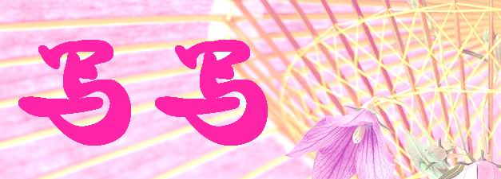
1．写出下面句子的上句或下句。
（1）且夫水之积也不厚，___________________。（庄子《逍遥游》）
士不可不弘毅,___________________________。（《论语·泰伯》）
（2）故木受绳则直，金就砺则利，____________ _，则知明而行无过矣。（荀子《劝学》）
亦余心之所善兮，____________________________。（屈原《离骚》）
（3）__________________________，一夫当关，万夫莫开。（李白《蜀道难》）
独学而无友，_________________________。（《礼记·学记》）
（4）昔我往矣，杨柳依依，今我来思，_______________________ 。（《诗经·采薇》））
________________________， 似曾相识燕归来。 小园香径独徘徊。（晏殊《浣溪沙》）
2．《辞海》作为广大群众最为信赖的大型工具书，每十年修订一次，在编纂过程中要吐故纳新。2009版《辞海》中取消了“独立自主 自力更生”“批评和自我批评”“井冈山斗争”“诉苦运动”等七千多个词条，增加了“三个代表”“科学发展观”“汶川大地震”“北京奥林匹克运动会”“萨达姆”“蒋介石”“李鸿章”“因特网”“转基因动物”、“社会主义市场经济”等词条，但未收录“超女”“PK”“囧”等新词。对此，你有什么看法，请用一句话准确鲜明地表达自己的观点。20字以内。

3．阅读下面一首诗，根据诗意展开想像，用准确生动的语言描绘诗歌画面，至少使用两种修辞格，70字左右。
苏溪亭 (唐)戴叔伦
苏溪亭上草漫漫，谁倚东风十二阑。燕子不归春事晚，一汀烟雨杏花寒。

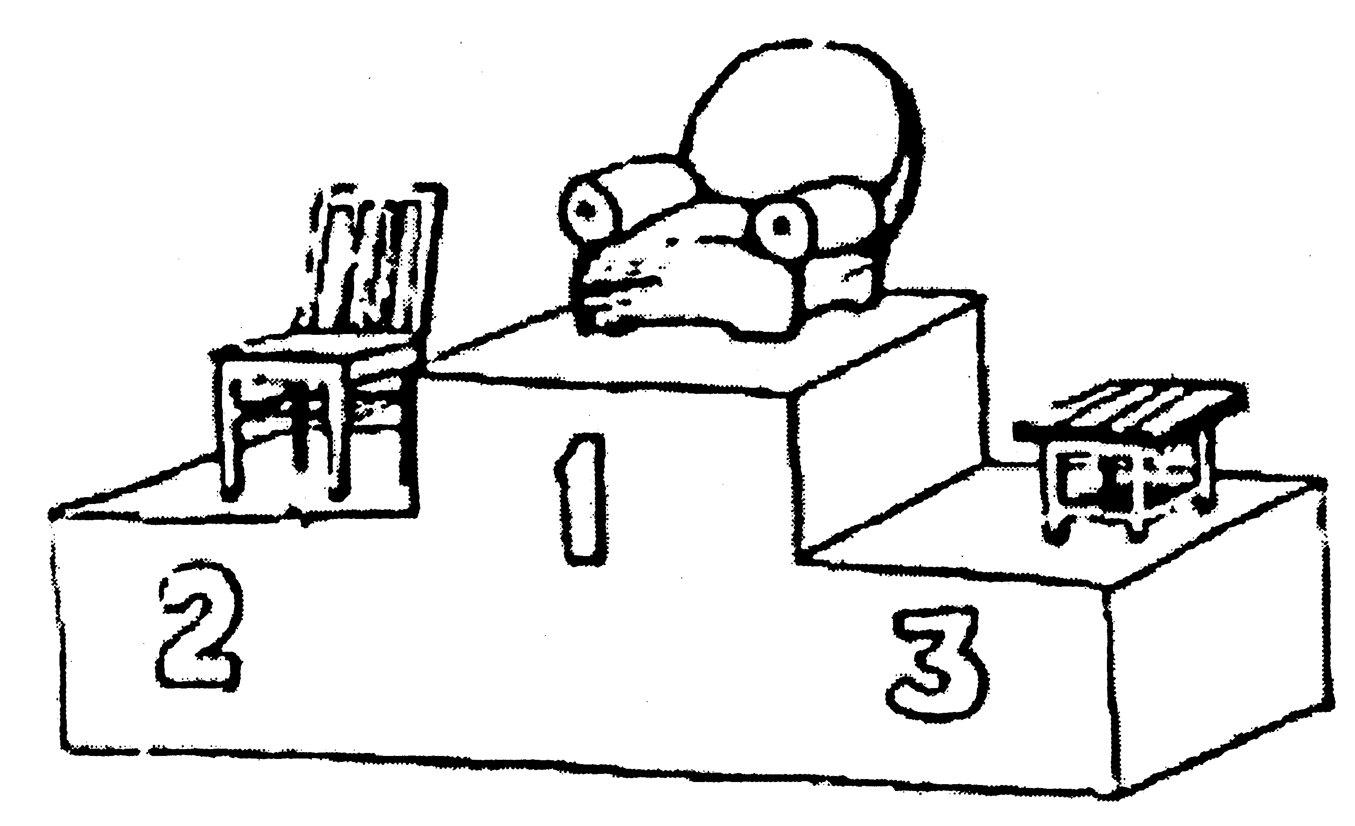
4．为下面这幅漫画加上标题并解释其寓意。

标题：
寓意： （不超过15个字）

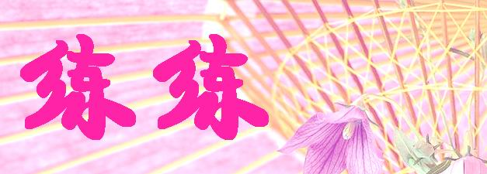
5.下列词语中的加点字，读音全都不相同的一组是……………（ ）
A．证券 蜷伏 甲醇 怙恶不悛 得鱼忘筌
B．酗酒 自诩 旭日 嘘寒问暖 不恤人言
C．纰漏 毗邻 譬如 匹夫之勇 筚路蓝缕
D．不啻 鞭笞 踟躇 持之以恒 叱咤风云
6．下列各组词语中，没有错别字的一组是…………………………………………………（ ）
A．龙盘虎据 从谏如流 循环往复 陈词烂调
B．一诺千金 出奇不意 粗犷豪放 白璧无暇
C．矫揉造作 人情世故 炙手可热 纵横捭阖
D．自圆其说 道貌岸然 趋之若骛 食不裹腹
7．依次填入下列各句横线处的词语，最恰当的一组是……………………………………（ ）
①虽然施工工期很紧，但现代化的机械设备和施工技术提高了 ，保证了世博会场馆建设的顺利完工。
②因个人信息大量 ，部分客户网银资金被盗，此事件被央视“3·15”晚会曝光后，引起了各界的关注。
③ 湖北曾侯墓出土的青铜冰鉴缶制作面成的奥运缶，引发了北京市民的收藏热，拍出了亿元的天价。
A．工效 泄露 仿照 B．工效 泄漏 仿造 C．功效 泄露 仿造 D．功效 泄漏 仿照
8．下列各句中加点的词语，使用不恰当的一句是…………………………………………（ ）
A．细节是微小的，但见微知著，一座城市的品位、一座城市的气质、一座城市的风度、一座城市的文化，无不体现在细节中。
B．两会期间，代表、委员们对驻地工作人员具体而微的服务十分满意，酒店大堂的墙壁上贴满了写给酒店的感谢信。
C．张火丁音域宽厚，音色略带些凄迷，轻重缓急收放自如，抑扬顿挫一气呵成，行腔既一波三折，又珠圆玉润，听上去舒服极了。
D．小虎队在春晚后台几乎是“神龙见首不见尾”，来也匆匆，去了匆匆，表演一结束就走人，跑得比本山大叔还快。
9．下列各句，没有语病、句意明确的一句是………………………………………………（ ）
A．我们经液发展的目的是为了不断提高人们日益增长的物质文化需求，也就是说为了改善民生。
B．本月3日和10日下午，参加“两会”的政协委员和人大代表视察了高新技术开发区新建的生态工业园。
C．这种被称作“地沟油”的三无产品，其主要成分仍是甘油三酯，却又比真正的食用油多了许多毒性物质。
D．西部证券因不符合券商上市的新规定，日前，上市申报材料已经被退回，其多年来上市的夙愿正变得遥遥无期。
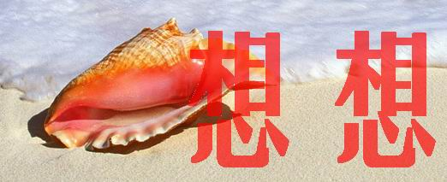
10．阅读下的材料，根据要求写一篇不少于800字的文章。
久居河边的一只青蛙，对自己的走路方式极为不满，四条腿用力，一蹦一跳的，看那些人，两条腿走路，又高级又潇洒，要能象人那样走路该有多幸福啊！
青蛙于是不停的到河边寺庙中去拜佛许愿，盼望有朝一日能像人一样走路。年复一年，青蛙的诚意终于打动了神灵，青蛙的愿望实现了。
青蛙骄傲的站了起来，迈开两条长腿（原先的后腿），大步流星走了起来，可是它莫名其妙的离河边越来越远，怎么也走不到水边去，也无法再捕捉食物，饥渴难当的青蛙终于死掉了。
原来青蛙站起来走路后，它的眼睛却只能望见后面，腿往前走，眼往后看。
要求：选准角度，明确立意，自选文体，自拟标题；不要脱离材料内容及含意的范围作文，不套作，不得抄袭。
阳信一中2011届高考复习冲刺语文备考套餐（二十二）参考答案
1．（1）则其负大舟也无力╱任重而道远。（2）君子博学而日参省乎己╱虽九死其犹未悔（3）剑阁峥嵘而崔嵬╱则孤陋而寡闻（4）雨雪霏霏╱无可奈何花落去
2．吐故纳新没有错，关键是标准。
3．参考：苏溪亭畔，芳草萋萋，春波碧水，春色已暮，曾是旧时相识的燕子还未归来。独自登高倚阑，看烟雨迷蒙暗淡了杏花的容颜，叹一声游子不归，红颜将老。（注：紧扣诗句，联想和想像合理；描写生动形象）
4．标题：不同级别。寓意：不同级别，教育博客待遇不同。（只要合乎漫画内涵即可）教育博客
5．C（A.quàn，quán，quán，quān，quán；B.xù，xǔ，xù，xū，xù；C.pī，pí，pì，pǐ，bì；D.chì，chī，chí，chí，chì。）
6．C（A．龙盘虎踞、陈词滥调，B．出其不意、白璧无瑕，D．趋之若鹜、食不果腹。）
7．A[工效：工作效率；功效：功能，效果。语境中的意思是指高了工作效率，所以选择“工效”。泄露：不应该让人知道的事情让人知道了；泄漏：（液体、气体）漏出。依据语境应选择“泄露”。仿照：模仿并按照：仿造：模仿而制造。语境中有“制作而成”，与“模仿而制造”意思重复，应该选“仿照”。]
8.B(具体而微：内容大体具备，而形状或规模较小。此处望文生义。A见微知著：见到一点苗头，就能知道它的发展趋向或问题的实质。C，珠圆玉润：润，细腻光滑。象珠子一样圆，象玉石一样光润。比喻歌声宛转优美，或文字流畅明快。D，神龙见首不见尾：比喻人的行踪诡秘，刚一露面又不见了。）
9．C（A，杂糅“目的是……”或“是为了……”；B，“3日和10日下午”有歧义；D，重复赘余，“多年来”与“夙愿”。）
10．审题参考：
从青蛙对自己的走路方式不满的角度：适合自己才是最好的。
从青蛙不停到寺庙去拜佛许愿的角度：精诚所至，金石为开。
从青蛙站起来走路后饥渴死掉的角度：盲目的追求，自取其祸。
六国破灭，非兵不利，战不善，弊在赂秦。赂秦而力亏，破灭之道也。或曰：六国互丧，率赂秦耶？曰：不赂者以赂者丧，盖失强援，不能独完。故曰弊在赂秦也！
秦以攻取之外，小则获邑，大则得城，较秦之所得，与战胜而得者，其实百倍；诸侯之所亡，与战败而亡者，其实亦百倍。则秦国之所大欲，诸侯之所大患，固不在战矣。思厥先祖父，暴霜露，斩荆棘，以有尺寸之地。子孙视之不甚惜，举以予人，如弃草弃。今日割五城，明日割十城，然后得一夕安寝。起视四境，而秦兵又至矣。然则诸侯之地有限，暴秦之欲无厌，奉之弥繁，侵之愈急。故不战而强弱胜负已判矣。至于颠覆，理固宜然。古人云：“以地事秦，犹抱薪救火，薪不尽火不灭。”此言得之。
古时候有一户人家，生了五个儿子，一个质朴忠厚，一个聪明机敏，一个双目失明，一个天生驼背，还有一个天生跛脚。父母让质朴忠厚的务农，让聪明机敏的经商，让双目失明的学按摩，让天生驼背的搓绳编织筐，让天生跛脚的在家纺线织布，后来五个儿子生活得很好，衣食无忧。
在现实生活中，父母都希望子女成龙成凤，让孩子从小就忙碌于各种提高班中，奔波于各个家教中心，企望着成为音乐大家、奥数精英、外语天才，可到头来真的能如愿吗？

